***Oblastní organizace Brno***



**1/2020**

**Vydáno pouze pro potřeby OO ČSCH Brno k 21.září 2020**

**Důležité upozornění:** Vážení chovatelé králíků. Nákazová situace v celé republice je pro chovatele králíků velice nepříznivá. Jsou neustále hlášená místa výskytu myxomatózy a moru králíků. Nepodceňujte situaci a vakcinujte svoje chovy. Stává se velice často, že jsou postihnuty i vakcinované chovy. Jedná se zřejmě o slabou imunitu po starších nebo proexpirovaných vakcínách nebo po možných zmutování viróz.

Úvodní slovo.

Vážení přátelé, chovatelé,

Dovolte, abych Vás pozdravil v této pro nás všechny ne zrovna pohodové době. Neustále se zpřísňující hygienické požadavky a nařízení dost silně zasahuje do chovatelského žití. Nařízená opatření mnohé chovatele odrazují od účasti na výstavách a hodně krásných zvířat skončí na talíři. Myslím, že není dobře dělat unáhlená rozhodnutí a nabídnout vyvedené odchovance pomoci inzerce na různých stránkách a časopisech k prodeji. Nedostatek výstav zvyšuje poptávku po chovném materiálu. Dále nabádám chovatele, nenechte se ovlivnit touto krizí a nepodbízejte se cenou, aby jste prodali za každou cenu, škodíte kamarádům, kteří prodávají dobře ohodnocená zvířata a na cenu požadovanou jen těžko dosáhnou. Poděkování patří všem chovatelům, kteří reprezentovali naši oblast Brno na CV výstavě mladých králíků a drůbeže v Přerově ve dnech 19.-20.9 2020. Trochu mně mrzí, že některé organizace nedodržují již dlouho konzultované a nepsané „ když je Celostátní výstava, nepořádáme místní a jiné výstavy ‘‘. Neprospívá to těm malým výstavám s nízkým počtem vystavených kvalitních zvířat, ale i sníženým počtem těchto zvířat a vystavovatelů na právě konaných prestižnějších výstavách. Tohoto nešvaru, by jsme se měli do budoucna vyvarovat. V následné době nás čeká několik akcí, nikdo z nás neví, kdy zasáhne vyšší moc a změní naše plány, jak se říká na poslední chvíli. Musíme být připraveni a počítat s každou možnou alternativou.

Vážení chovatelé, jak dobře víte, blíží se volby do Krajských úřadů a tudíž na post hejtmana Jihomoravského kraje, na kterém záleží, jak chovatelství v našem kraji bude i nadále fungovat, většina financí plyne právě z tohoto úřadu. Byl bych rád, kdyby jste podpořili stávajícího hejtmana JUDr. Bohumila Šimka v následujících volbách. Doposud jsme měli štěstí, že i předešlí hejtmani, JUDr. Hašek i ing. Juránek byli chovatelství nakloněni a podporovali naši činnost v kraji. Bylo by dobře, aby jsme měli tuto podporu i v následující době. Bylo by dobře si uvědomit, že nevolíme stranu, ale určitého člověka.

Co dodat závěrem, ještě jednou bych rád poděkoval všem chovatelům, kteří i v této době, kdy nás ohrožuje a znepříjemňuje nám život nepříjemná viróza, a věřím, že se ve zdraví potkáme na očekávaných výstavách.

Děkuji.

Rosťa Valeš, předseda OV ČSCH Brno

**Oblastní odborná komise drůbeže**

Na rok 2021 bylo objednáno 4 487 kroužků a ještě proběhnou doobjednávky, dá se předpokládat, že počet objednaných kroužků lehce překoná hranici 4 800 objednaných kroužků. Tímto bych chtěl požádat všechny chovatele, kteří budou kroužkovat drůbež, ať této drůbeži věnují patřičnou pozornost a péči. Určitě by jsme byli velice rádi, kdyby jsme alespoň 10% zvířat z celkového počtu uviděli na příští Oblastní výstavě. Nechci se do budoucna smířit s myšlenkou, že na naší Oblastní výstavě, konané kteroukoliv organizací už neuvidíme 150 voliér drůbeže.

**Pravidla soutěží v odbornosti ,, DRŮBEŽ ".**

**Oblastní výstava, soutěž organizací:**

**Soutěže se může zúčastnit každá organizace z oblasti Brno a Brno-venkov, která dodá minimálně 12 kusů drůbeže všech druhů z vlastních chovů registrovaných v ČSCH, minimálně od dvou chovatelů, dvou plemen nebo barevných rázů zastoupena oběma pohlavími.**

**Z důvodu podpory rozvoje drůbežářství, zvyšování počtu chovaných plemen se započítává jeden prémiový bod za každé plemeno a barevný ráz nad dva základní.**

**V přihlášce musí být jasně napsáno zda soutěží celá voliéra nebo pouze určitý kus a v tom případě je zapsáno číslo kroužku.**

**Přihláška musí být odevzdaná v zalepené obálce určené osobě před začátkem posuzování!**

**Celoroční soutěž jednotlivců:**

**Do soutěže se může přihlásit každý chovatel registrovaný na oblasti Brno a Brno-venkov. Podmínkou je účast na třech výstavách místních a jedné vyšší, minimálně oblastní. Započítává se hodnocení dvou zvířat, obou pohlaví, stejného druhu a barevného rázu od jednoho chovatele, vlastního chovu a registrované v ČSCH!. Ke každému zvířeti musí být dodán oceňovací lístek s udělenými body. Vítězem je chovatel, který dosáhne součtem nejvyšší počet bodů, při rovnosti počtu bodů rozhoduje počet a hodnocení vyšších výstav. Každý chovatel může soutěžit s neomezeným počtem zvířat. Oblastní odborná komise po dlouhém jednání a porovnání všech pro a proti se dohodla, že náročnost chovu jednotlivých druhů a s tím spojené další věci jsou značně rozlišné i finančně a proto navrhujeme vyhodnocovat:**

**Nejlepší drůbež hrabavá 1 - 3 místo**

**Nejlepší drůbež vodní 1 místo**

**Nejlepší drůbež ostatní 1 místo ( bojová,krůty,perličky,křepelky)**

**Nejlepší mladý chovatel**

**Ve všech kategoriích se vyhodnocuje pouze při účasti minimálně čtyř chovatelů.**

**Vyhodnocení soutěže mladých chovatelů.**

**Soutěž se bude hodnotit při účasti minimálně tří chovatelů za stejných podmínek jak u dospělých chovatelů. Hlavní podmínkou u mladých chovatelů je jejich fyzická účast na výstavách, kterou doloží nebo potvrdí garant drůbeže dané výstavy.**

**Do celostátního hodnocení se vyhodnotí všechny kategorie a první dva chovatelé s nejvyšším součtem bodů budou odesláni do časopisu Chovatel.**

**Valeš Rosťa, předseda OOKD**

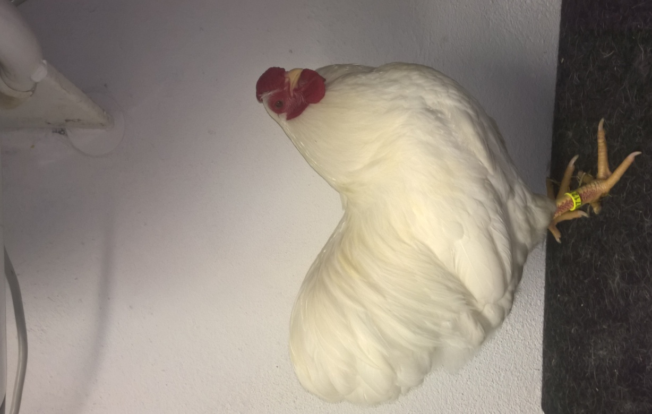

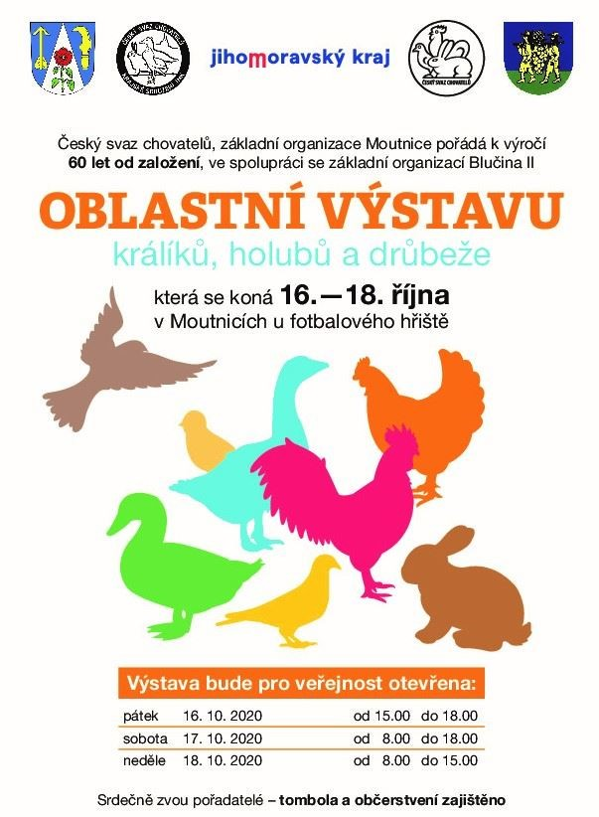

Zpráva OOK chovatelů holubů.

Kroužky na rok 2020 byly rozděleny v lednu v počtu 5 010 ks a připraveny k odebrání po 20. lednu. V únoru se konal aktiv chovatelů holubů s tradičním programem a s vyhlášením výsledků soutěže za rok 2019. Soutěže se zúčastnilo deset chovatelů se 16 chovy. Na prvních třech místech se umístili chovatelé Petr Hlavoň s NVH a dále Martin Odehnal s tiplery a s franckými bubláky. Byl odsouhlasen plán činnosti na rok 2020. Do komise byl kooptován Ing. Jaroslav Müller. Dále byla odsouhlasena změna v odměně soutěže o nejlepšího chovatele na počet pěti míst a cena bude diplom a 25 kg pelušky. 29.srpna na krajských dožínkách v Hodoníně jsme zajišťovali některá plemena holubů, která na hodonínsku nejsou chována.

V červenci byla provedena objednávka kroužků na rok 2021, kdy 21 organizací si objednalo 4 795 kroužků. Připomínka – objednávky zasílejte na předsedu OOKCHH, aby se předešlo zbytečným průtahům v objednávkách, kvůli dodržení termínu daného ÚOK.

V současnosti se připravujeme na oblastní výstavu v Moutnicích, kde se uskuteční soutěže o nejlepší kolekci výstavy, nejlepšího mládežníka a soutěž ZO v chovu holubů. S napětím očekáváme rozhodnutí hygieniků k možnosti sdružování vzhledem k nákazové situaci koronaviru. Doufejme, že se tato výstava ještě uskuteční a ostatní ukáže čas.

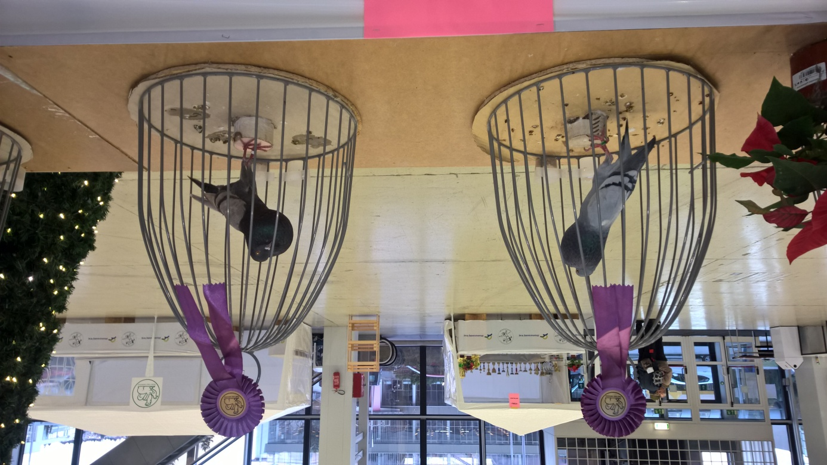

Jiří Ludvik, předseda OOK CHH

**Oblastní odborná komise chovatelů králíků**

Aktiv chovatelů králíků se uskutečnil v 2/2020. Byly zhodnoceny výsledky práce našich členů – viz. IS 1/2020, poděkováno za výborné výstavní výsledky. Dále byly vyhlášeny výsledky soutěže o nejlepšího chovatele a organizaci za rok 2019. Úspěšným chovatelům a organizacím /1.-3. pořadí/ byly předány poháry. Byla zhodnocena registrace a práce registrátora – předáno mimořádné ocenění. Velmi vysoko byly hodnoceny výsledky našich členů na mezinárodní výstavě Interkanin ve Slovinsku / Brodecký D., Konečný O., Koláček Z. – předáno mimořádné ocenění. Složení komise bylo doplněno o MVDr. Šimka V. – ZO Ivančice, návrh na to, aby zastupoval naši oblast v KS byl jednomyslně přijat. Byl zvolen delegát na konferenci ÚOK – předseda komise. Byly schváleny nové podmínky soutěže pro další období – viz. Příloha. Účast členů komise byla pouze průměrná. Aktiv proběhl v přátelské atmosféře, využití nově nakoupeného dataprojektoru mělo velký úspěch.

**1/ Výsledky soutěží 2019**

|  |  |  |  |  |
| --- | --- | --- | --- | --- |
|  | **Soutěž chovatelů králíků OO Brno** | | | |
| **Jednotlivci:** |  |  |  |  |
|  |  | | | |
| **pořadí** | **jméno** | **plemeno** | **body** | **organizace** |
| **1.** | Krejčí Pavel | Ssrex | 1465,5 b. | Podolí |
| **2.** | Kuchařík František | Pe | 1463,95 b. | Mor. Bránice |
| **3.** | Přikryl Miroslav | Rexč | 1463,43 b. | Podolí |
| **4.** | Buček Pavel | Nb | 1462,95 b. | Ivančice |
| **5.** | Koláček Zdeněk | ČV | 1461,48 | Kuřim |
| **6.** | Drlík Antonín | Ca | 1460,91 | Podolí |
| **7.** | Konečný Otakar | MSč | 1460,5 b. | Kuřim |
| **8.** | Malá Dagmar | Nb | 1459,44 b. | Kuřim |
| **9.** | Provazník Jan | Rys | 1457,89 | Mor. Bránice |
| **10.** | Daněk Petr | Kuvm | 1449,86 | Blučina II. |
| **11.** | Provazník Jan | Ččp | 1449,34 | Mor. Bránice B |
| **12.** | Trecha Pavel | Ha | 1448,89 | Mor. Bránice B |
| **13.** | Kuchařík František | Zabčo | 1448,37 | Mor. Bránice C |
| **14.** | Daněk Jan | Vss | 1441,76 b. | Blučina II. |
| **15.** | Nocar Jiří | Hoč | 1436,35 b. | Mor. Bránice C |
| **16.** | Provazníková Věra MCH | Rexor | 1434,8 b. | Mor. Bránice |
|  |  |  |  |  |
|  |  |  |  |  |
|  |  |  |  |  |
|  |  |  |  |  |
| **Organizace:** |  |  |  |  |
| **pořadí** | **ZO** | **body** |  |  |
| **1.** | Podolí | 2926,41 |  |  |
| **2.** | Kuřim | 2921,98 |  |  |
| **3.** | Mor.Bránice | 2921,84 |  |  |
| **4.** | Mor.Bránice B | 2898,23 |  |  |
| **5.** | Blučina II. | 2891,62 |  |  |
| **6.** | Mor.Bránice C | 2884,72 |  |  |
|  |  |  |  |  |

**2/ Registrace 2019**

### Počty registrovaných králíků

|  |  |  |
| --- | --- | --- |
|  |  |  |
| Pořadí | ZO | Počet |
| 1. | Ivančice | 198 |
| 2. | **Tišnov** | 164 |
| 3. | **Moravské Bránice** | 157 |
| 4. | Moutnice | 127 |
| 5. | Blučina II | 126 |
| 6. | Ořechov | 121 |
| 7. | Ostopovice | 117 |
| 8-9. | Unkovice-Žabčice | 88 |
| 8-9. | Kuřim | 88 |
| 10. | Jiříkovice | 62 |
| 11. | Podolí | 30 |
| 12. | Blučina | 26 |
| 13. | Radostice | 23 |
| 14. | Tuřany | 16 |
| 15-16. | Brno 1 | 12 |
| 15-16. | Říčany | 12 |
| 17. | Jehnice | 8 |
| 18. | Židenice | 7 |
| 19. | Rajhradice | 0 |
| 20. | Újezd | 0 |
| 22. | Rajhrad | 0 |
| 23. | Slatina | 0 |
|  |  |  |
|  | Celkem | 1382 |

**3/ Oblastní výstava 17. - 18. 10. 2020 - Moutnice**

**Posuzovatelé:**

**Jahoda Jiří - vedoucí**

**MVDr. Šimek Vlastimil, Fasora Petr , Červinka Tomáš**

**4/ CVMK Přerov 9/2020**

**Obhájení loňských mimořádných výsledů bude velmi těžká, OOKK se bude snažit pomoci vystavovatelům se zajištěním dopravy. V této věci, a to po uzavření přihlášek na výstavu proběhne schůzka komise. Přeji dobrou přípravu.**

**5/ P chovy**

**V letošním roce se budou obhajovat přiznané statuty plemenného chovu a to na roky 2021-22. Nyní máme uznán pouze jeden P chov – činčila velká. Po konzultacích s vedením naší odbornosti již vytypováváme další chovy - kde je šance na splnění podmínek pro přiznání P chovu.**

**Ing.Koláček Zdeněk**

**předseda OOKK**



  
  
  
  